Муниципальное бюджетное дошкольное образовательное учреждение детский сад №18 «Солнышко»

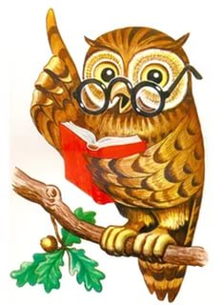

Под редакцией воспитателя: Скакун В.В.
Газета выходит один раз в месяц.
Номер подготовлен по материалам сети Интернет.

г.Приморско-Ахтарск

- А что у вас? - стр.3
- А вы знаете? - стр.7
- Из опыта работы - стр.8
- Поиграйте с детьми - стр.12

Экологические праздники в октябре

4 октября – Всемирный день животных

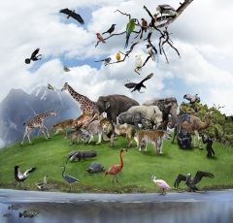
Всемирный день животных или Всемирный день защиты животных, отмечаемый во всем мире ежегодно 4 октября, был учрежден на Международном конгрессе сторонников движения в защиту природы, проходившем в 1931 году во Флоренции (Италия), и призван обратить внимание человечества на проблемы остальных обитателей планеты.

В России эта дата отмечается с 2000 года по инициативе Международного фонда защиты животных. День животных установлен с целью повышения осознания общественностью необходимости защиты окружающей среды, повышения активности в защите животных.

Причем это касается защиты не только диких животных, но и домашних, поскольку примеров жестокого обращения с ними в последние годы становится все больше. Во многих западноевропейских странах считается, что домашние животные — это часть семьи, и они имеют такие же права, как и другие ее члены.

23 октября – Международный день снежного барса

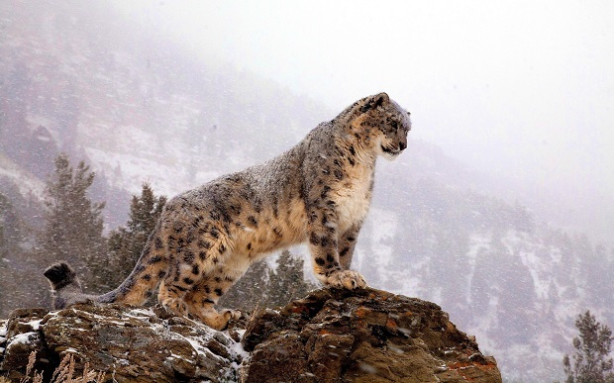
Состоявшийся в октябре 2013 года в Бишкеке Всемирный форум по сохранению снежного барса положил начало новому празднику – Международному дню снежного барса.

Снежный барс известен иначе как ирбис.

Это уникальное животное занесено в Красную книгу по причине своей малочисленности и риска оказаться в числе вымирающих видов. Ареал обитания этого крупного хищного млекопитающего семейства кошачьих – высокогорные районы Центральной Азии. Редкий окрас и ценность меха ирбиса привели к тому, что он стал лакомой целью для браконьеров, готовых рисковать многим ради незаконной охоты за диким зверем. Кроме того, расширение пастбищ и расширение зоны выпаса скота в странах Центральной Азии в зоны высокогорных районов приводит к тому, что естественная среда обитания снежного барса сужается.

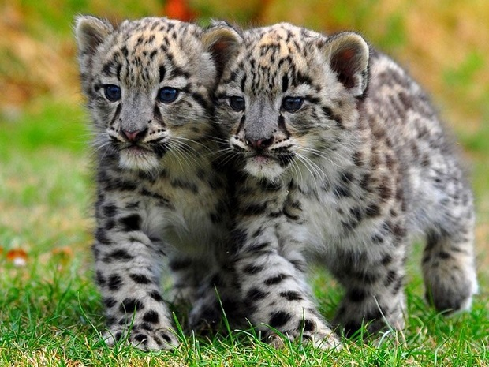
Контроль за численностью популяции редкого животного осуществляется в странах, территории которых захватывают среду обитания ирбиса, в том числе посредством фотоловушек, в связи с крайней осторожностью этой красивой дикой кошки.

Для обсуждения проблемы сокращения популяции и угрозы полного исчезновения ирбиса в октябре 2013 года в столице Кыргызстана городе Бишкеке состоялся Всемирный форум по сохранению снежного барса. В обсуждении проблемы приняли участие представители 12 государств, на территории которых встречаются особи редкого животного. Среди стран-участниц форума была и Россия, на территории которой по приблизительным подсчётам обитает от 90 до 150 особей ирбиса. Общая же численность популяции снежного барса колеблется в районе 7,5 тысяч особей.

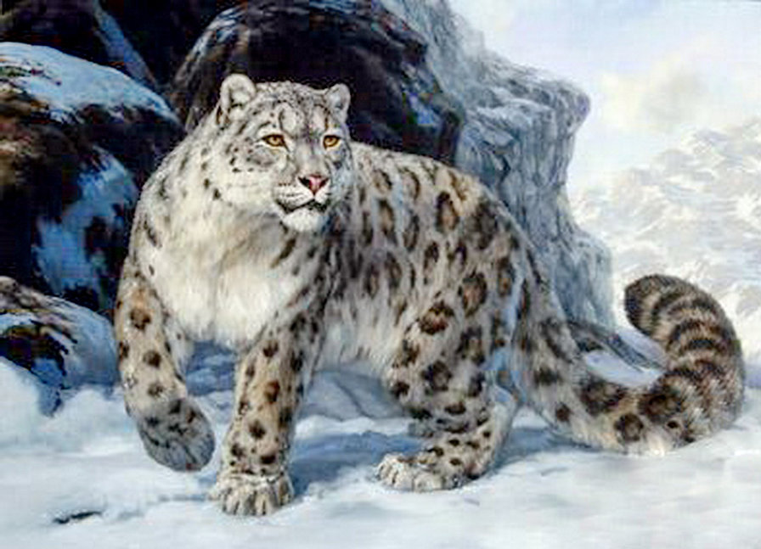
В 2012 году была принята программа «Дикие кошки Южной Сибири», нацеленная на сохранение таких животных, как манул, рысь, снежный барс. На Алтае проводится свой День снежного барса, в рамках которого среди школьников проходят экологические конкурсы, конкурсы рисунков и поделок, флешмобы на темы «Снежный барс – легенда гор», «Спасём ирбиса!».

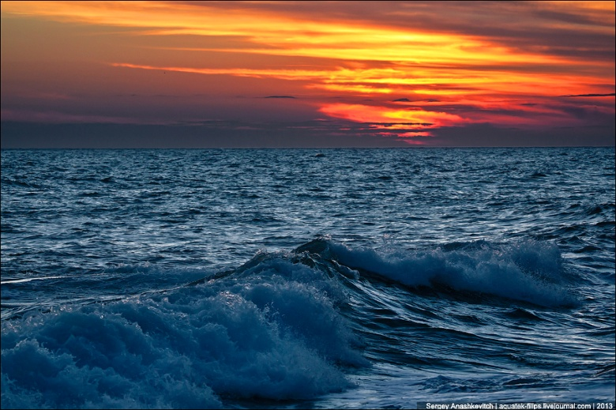
31 октября – Международный день Чёрного моря

Тот, кто рожден был у моря,

Тот полюбил навсегда

Белые мачты на рейде,

В дымке морской города,

Свет маяка над волною,

Южных ночей забытье,

Самое синее в мире Чёрное море мое,

Чёрное море мое!

(Слова М.Матусовского, музыка О.Фельцмана)

Международный день Чёрного моря отмечается ежегодно 31 октября в память о дне 1996 года, когда шесть причерноморских стран — Болгария, Румыния, Турция, Грузия, Россия и Украина — подписали Стратегический план действий по реабилитации и защите Чёрного моря. План был разработан после проведения всесторонних исследований морской среды, которые показали, что ее жизнеспособность существенно ухудшилась в сравнении с предыдущими тремя десятилетиями, и существует опасность разрушения уникальных природных комплексов водной территории.

Его главной целью стало привлечение внимания международного сообщества к тому, какой невосполнимый ущерб морю наносит лов рыбы, загрязнение воды и глобальное потепление.

Чёрное море — внутреннее море бассейна Атлантического океана. Это важный район транспортных перевозок и один из крупнейших курортных регионов Евразии.

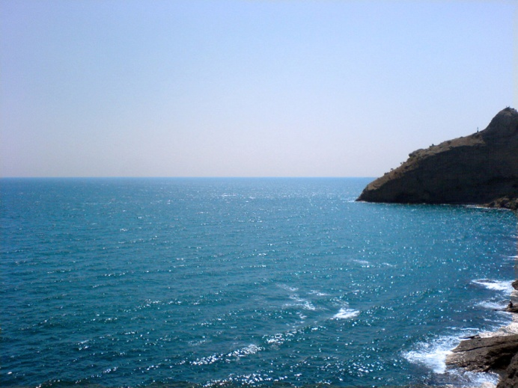
Этот регион плотно заселён человеком ещё с античных времен, поэтому побережье Чёрного моря и бассейн рек, впадающих в него, являются районами с высоким антропогенным воздействием. Всё это нарушает равновесие в экологической системе моря.

Некоторые факты о Чёрном море:

Наибольшая глубина моря составляет 2210 метров, а средняя — около 1240 метров.

Чёрное море по форме можно сравнить с овалом, вытянутым с запада на восток длиной примерно 1150 километров. С севера на юг море простирается на 580 километров.

Чёрное море омывает берега России, Украины, Румынии, Болгарии, Турции и Грузии.

В Чёрное море впадают крупнейшие реки: Дунай, Днепр, Днестр.

Растительный мир моря включает в себя 270 видов многоклеточных зелёных, бурых, красных донных водорослей. В составе фитопланктона не менее 600 видов.

В Черном море обитает более 2500 видов животных.
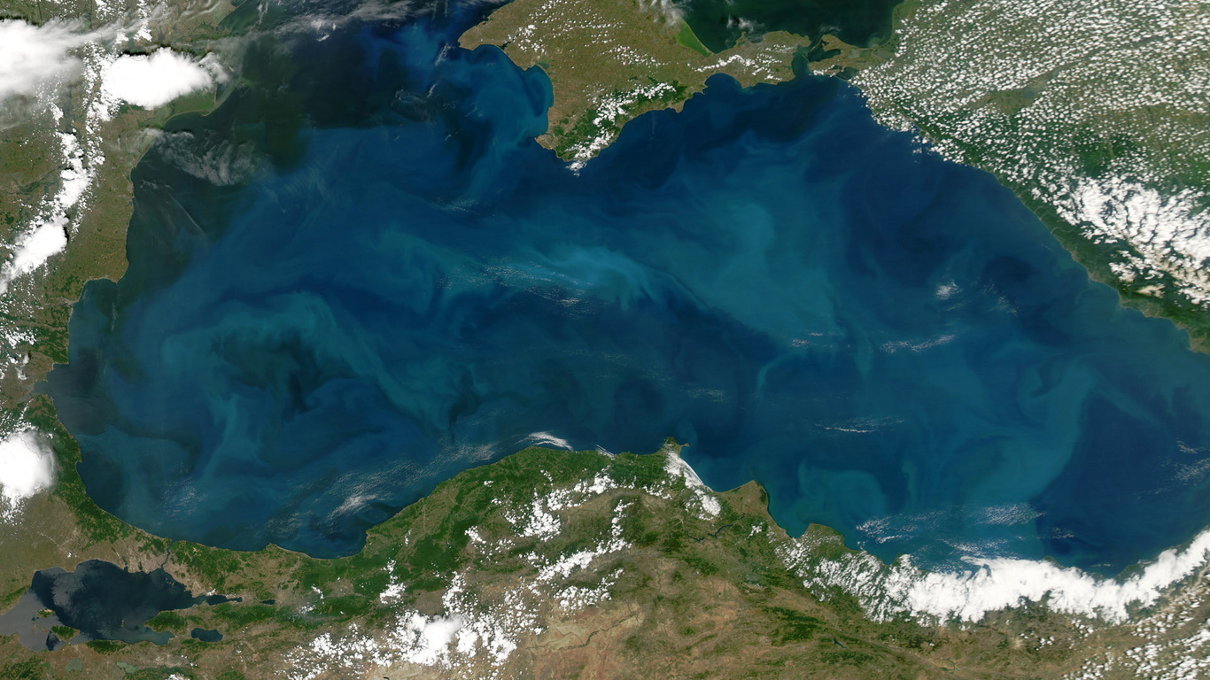

Источник: http://www.calend.ru/holidays/0/0/81/
© Calend.ru

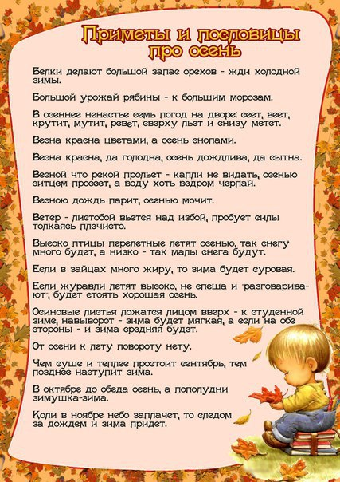

Сообщение из опыта работы воспитателя Дурсеневой Н.Ю.
«Как сделать гербарий из листьев»
Очень часто дети с прогулок приносят различные мелочи, показавшиеся им интересными. В теплое время года это разнообразные листья, травинки, цветы и т.д. Порой и сами родители предлагают своему чаду собрать зеленый «букет». Это может быть не только интересно, но и полезно - малыш познакомится с природой, расширит кругозор. А чтобы не забыть полученную информацию, можно сделать гербарий из листьев.

Как оформить гербарий из листьев?
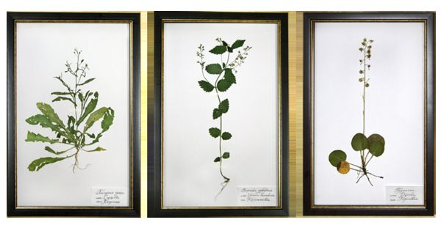
Гербарии, имеющие научную ценность, в большинстве случаев оформляются в каталоги, где на каждой странице размещаются засушенный экземпляр растения и карточка с его опознавательными характеристиками: латинское наименование, место сбора, и т.д.
Конечно же, такой способ оформления гербария подойдет скорее для школьников, нежели для малышей, поскольку внешне не так интересен, как, например, оттиски на глине, которые впоследствии можно использовать для игры или украшения комнаты.
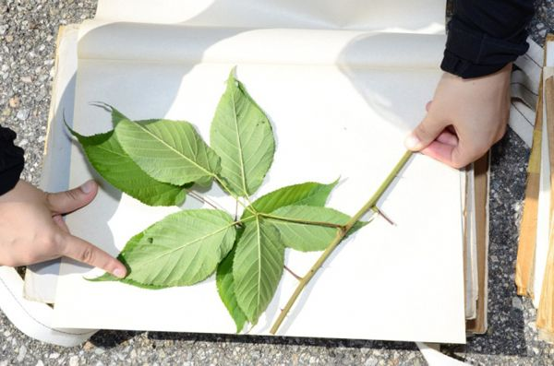
Итак, сбор листьев и трав для гербария осуществляется в сухую погоду: влажными они непригодны к дальнейшей работе и требуют дополнительных действий по их обработке. После сбора каждая деталь элемента гербария расправляется, устраняются заломы и дефекты, если необходимо, их осторожно проглаживают холодным утюгом (это особенно актуально для листьев).
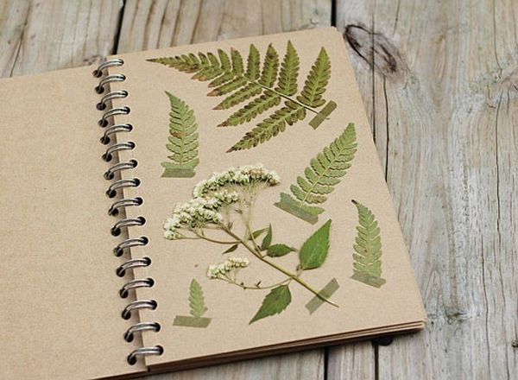
Если же вышло так, что растения были собраны влажными, им нужно дать возможность просушиться самостоятельно, после чего по ним проходятся теплым (не горячим!) утюгом, предварительно накрыв их сверху и снизу листами бумаги. Чересчур сильно утюгом давить не стоит: только едва прижимать, чтобы убрать лишний объем, но не расплющить.
Подготовленный элемент гербария располагается на листе, который выступит фоном и обрамлением одновременно, фиксируется при помощи клея или ниток (последнее предпочтительней), и сверху подписывается его род.
Общее описание составляется на оборотной стороне. При этом согласно правилам ботаники, гербарий никогда не составляют в уже сшитой тетради: каждый экземпляр заслуживает отдельного листа, вкладывающегося в папку или заводящегося под стекло. Однако если Вы составляете гербарий с малышом, можно использовать большой альбом для рисования. Но лучше все же действовать «по науке».
Собирать гербарий из листьев проще всего, как минимум по причине удобства работы с ними. Они почти не содержат мелких и тонких деталей, способных оторваться в момент очистки и разглаживания, а также их довольно легко зафиксировать на поверхности. Бумага выбирается стандартного размера - 45 на 30 см, плотность средняя: совсем тонкая может деформироваться в момент нанесения клея, или же ее порвет нить, которой крепятся элементы гербария.
Если Вы хотите собрать гербарий в папку, то есть поместить сразу несколько листов друг на друга, важно защитить засушенные элементы от поломок. Поэтому к каждому из них подготавливается лист кальки или просто очень тонкой бумаги, который в высоту будет равен высоте картона, а в ширину окажется больше на 1-1,5 см. Эта разница нужна, чтобы на ее величину подогнуть бумагу и подклеить с оборотной стороны «планшета» для элемента гербария. Калька накроет растение сверху, как обложка книги, но при необходимости будет легко отгибаться в сторону.
Можно защитить гербарий стеклом: такой способ выбирают, когда на поверхности раскладывается несколько разных экземпляров, объединенных по произвольному пункту. Например, Вы хотите показать листья всех деревьев, произрастающих в Вашей области, или просто сохранить те, что были собраны именно сегодня. В некоторых случаях особо хрупкие листья располагаются на вате, которая выступает прослойкой между обычной бумагой для гербария и защитным стеклом. Более систематизировано выглядят собранные листья, расположенные в окошечках картона, размещенного между бумагой и стеклом.

Необычный гербарий из листьев.
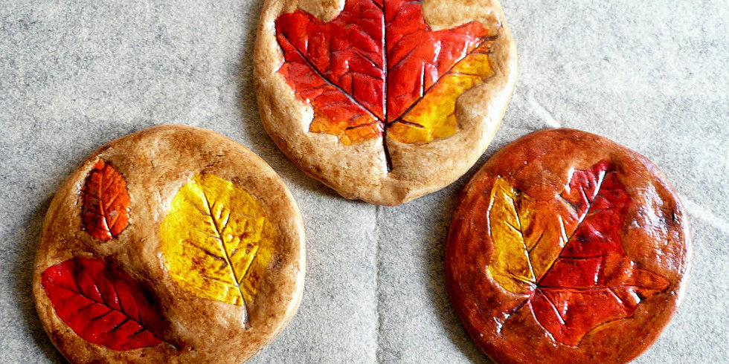
Если Вы занялись составлением гербария с детьми, можно попробовать нестандартные способы его создания. Например, оттиски на соленом тесте или глине: такие поделки впоследствии подойдут даже для украшений и игр. Чтобы воплотить идею в жизнь, приобретается глина, или замешивается соленое тесто. В его базовом рецепте по 2 ст. л. муки и растительного масла, 100 г соли, 250-300 мл кипятка. Полученную массу остужают и только после этого используют для лепки. Если она не отстает от рук при вымешивании, можно добавить еще немного муки.
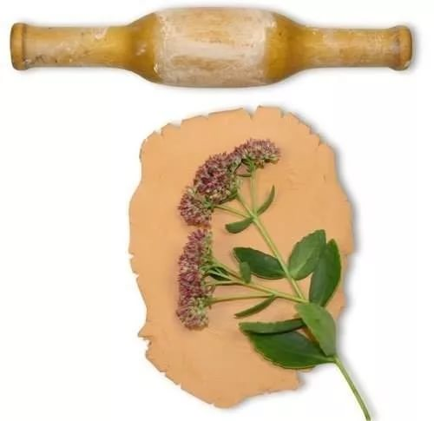
В случае с гербарием дополнительно потребуется скалка, ножик, цветные карандаши и, конечно же, сами листья, собранные на улице. Их, как и при классической гербаризации, лишают избытка влаги, но утюгом просушивать не нужно - иначе появляется риск повредить при дальнейших действиях. Вместо этого холодное тесто раскатывается в пласт, высотой в 0,5-0,7 см. Можно это сделать несколько иначе, разбив общий ком на несколько шариков, которые также приминаются скалкой в лепешки: в итоге получаются небольшие медальоны, на каждый из которых придется 1 листик.
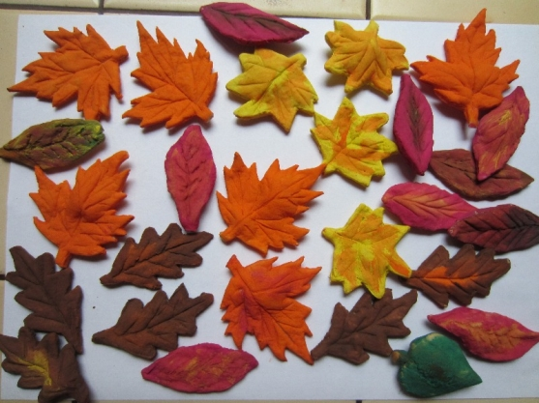
Элемент гербария укладывается по центру лепешки, слегка вдавливается при помощи скалки, а дальше можно или убрать тесто в духовку вместе с листом, однако последний потребуется смазать яичным желтком, или снять лист перед тем, как начать запекать «медальон». Тогда через 150-180 мин (для температуры в 120 градусов) на остуженном тесте форма листа раскрашивается цветными карандашами. Чтобы все прожилки отпечатались максимально глубоко, лист на тесто опускается тыльной стороной. Такой гербарий - не только память о собранных когда-то листьях и их распознавание, но и развитие мелкой моторики ребенка. А в случае карандашного рисования - появление знаний о цвете.
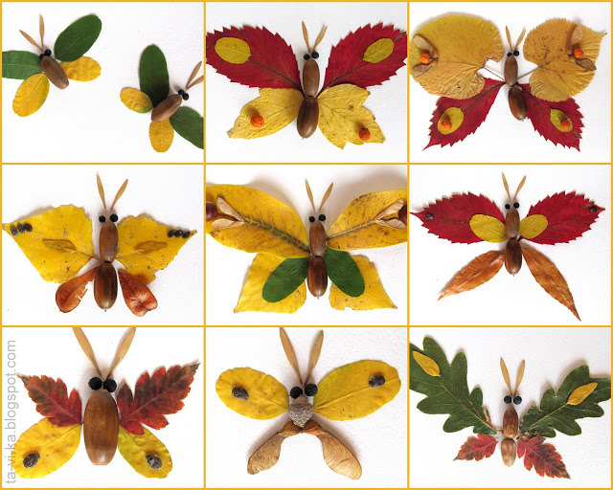
Составить гербарий своими руками совершенно не сложно. Для детей это увлекательная игра, в процессе которой они знакомятся с миром, а обучаться словно бы ненароком всегда интереснее и легче. Для школьников же самостоятельно собранный гербарий - дополнительный плюс в копилку общих знаний и помощь в дальнейшем изучении ботаники.

Найдите в каждом ряду рисунок, который отличается от других.
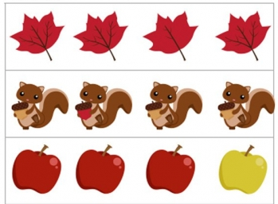

Помогите девочке попасть домой.

